ОТДЕЛ ОБРАЗОВАНИЯ МУНИЦИПАЛЬНОГО УЧРЕЖДЕНИЯ
«УПРАВЛЕНИЕ ОБРАЗОВАНИЯ ИСПОЛНИТЕЛЬНОГО КОМИТЕТА
МУНИЦИПАЛЬНОГО ОБРАЗОВАНИЯ ГОРОДА КАЗАНИ»
по СОВЕТСКОМУ РАЙОНУ

ПРИКАЗ
№ 12 от 14 января 2013г.

О III этапе реализации проекта 2010-2013гг «Развитие школ Республики Татарстан в условиях информатизации образования»

В рамках реализации направления «Электронная школа» Стратегии развития образования в Республике Татарстан на 2010-2015 годы Министерство образования и науки Республики Татарстан совместно с Всемирным Банком Реконструкции и Развития в России начал реализацию проекта «Развитие школ Республики Татарстан в условиях информатизации образования», цель которого – разработка и реализация Программ информатизации школ республики. Ключевой партнер МБРР в данном проекте – ведущее агентство по информатизации образования – НФПК.
В Приложении № 1 к приказу обозначен весь перечень мероприятий МОиН РТ и Всемирного Банка Реконструкции и Развития в России. Курсивом выделены основные мероприятия 2010 года, проводимые в каждом общеобразовательном учреждении. На 2013 год запланированы следующие пункты плана: 2.3.5, 3.2.5, 3.2.6, 4.3, 4.3.3
На основании писем МОиН РТ от 07.10.2010 8468/10 "О реализации плана по разработке Программы информатизации школ", от 11.01.2013 166/13 “Об анкетировании школ по уровню информатизации”,
ПРИКАЗЫВАЮ:

- Руководителям общеобразовательных учреждений района (включая Прогимназию, ОСОШ, Интернаты и Коррекционные школы):
  - Проверить наличие приказа 2010 года по учреждению о формировании «Школьной команды» из ответственных лиц за реализацию проекта. В состав команды должны входить заместитель(и) руководителя, а также профильные учителя, а также указан руководитель «Школьной команды» по реализации проекта. Обновить приказ при наличии изменений в составе команды.

  - Заполнить анкету учреждения в программе Matrix (инструкция по заполнению в Приложении 2) и разместить в виртуальном кабинете результаты электронного анкетирования школы в срок не позднее 23.01.2013г.
Логин и пароль для доступа в виртуальный личный кабинет на сайте http://matrix.e-publish.ru для непосредственной загрузки анкеты на сайт приложен в электронном виде. Страница проверки корректности заполнения и отправки анкеты: http://iso.ntf.ru/p79aa1.html.
Для упрощения процедуры опубликования, файл с результатами анкетирования (см. пункт 9 инструкции в Приложении 2) можно выслать на адрес ИМО ГМЦ по Советскому району email@sovedu.ru в срок до 21.01.2013г.


- Контроль за исполнением приказа возложить на руководителя ИМО ГМЦ по Советскому району Л.В. Сомову

Исп. А.И.Юсупов
Тел. 246-26-07
Приложение № 1
к приказу по ОО Советского района
№ 12 от 14.01.2013г.
Перечень основных мероприятий

№ | Части проекта | Начало | Окончание
 | Управление проектом | 10.09.10 | 22.03.13
 | Сформирована проектная команда Банка | 10.09.10 | 10.09.10
 | Сформирована проектная команда от РТ | 10.09.10 | 10.09.10
 | Проведен установочный семинар проекта | 27.09.10 | 30.09.10
 | Компонент 1: Развитие направления «Электронное образование» | 03.08.10 | 11.02.13
 | Проведена Экспертиза направления «Электронное образование» | 01.06.10 | 30.09.10
 | Разработана концепция информационно-аналитической системы управления образованием | 01.10.10 | 01.12.10
 | Подготовка докладов по информатизации образования | 01.10.10 | 11.03.13
 | Проведен установочный семинар по вопросам организации подготовки информационного сборника и аналитических докладов (в рамках установочного семинара проекта) | 27.09.10 | 27.09.10
 | Подготовлен информационный сборник МОН РТ (базовый доклад) по информатизации образования 2010 | 01.10.10 | 30.11.10
 | Подготовлен аналитический доклад по информатизации образования 2010-2011 | 31.04.11 | 31.04.11
 | Подготовлен промежуточный доклад по информатизации образования 2011-2012 | 31.04.12 | 31.04.12
 | Подготовлен итоговый аналитический доклад по информатизации образования 2010-2013 | 11.03.13 | 11.03.13
 | Обмен лучшим опытом (не менее 3 мероприятий) | 27.12.10 | 22.11.12
 | Компонент 2: Внедрение ИКТ в практику работы школ, администраторов, учителей | 22.11.10 | 05.11.12
 | Проведен установочный семинар по вопросам организации разработки Программ информатизации школ (в рамках установочного семинара проекта) | 28.09.10 | 28.09.10
 | Подготовлены школьные программы информатизации | 07.03.11 | 05.11.12
 | Проведен самоанализ ситуации с информатизацией в школах РТ | 01.10.10 | 01.12.10
 | Проведена подготовка школьных программ информатизации (редакция 1) | 15.01.11 | 15.04.11
 | Проведен самоанализ ситуации с информатизацией в школах РТ | 01.03.12 | 01.03.12
 | Проведена актуализация школьных программ информатизации (редакция 2) | 31.10.11 | 31.04.12
 | Проведён самоанализ ситуации с информатизацией в школах РТ Заполнение анкет школами до 23.01.2013 | 10.01.13 | 23.01.13
 | Проведена актуализация школьных программ информатизации специалистами банка (редакция 3) | 10.02.13 | 10.03.13
 | Внедрение цифровых образовательных ресурсов и инструментов (серия семинаров) | 28.09.10 | 30.03.12
 | Проведен установочный семинар по вопросам создания, публикации и использования ЦОР | 28.09.10 | 28.09.10
 | Проведен 1-й дистанционный семинар по применению ЦОР и инструментов | 31.12.10 | 31.11.10
 | Проведен 2-й дистанционный семинар по применению ЦОР и инструментов | 31.11.11 | 31.11.11
 | Проведен 3-й дистанционный семинар по применению ЦОР и инструментов | 30.11.12 | 30.11.12
 | Компонент 3: Оценка ИКТ компетентности учащихся и учителей | 20.09.10 | 28.02.13
 | Проведен установочный семинар по вопросам оценки ИКТ компетенции учащихся и учителей ( в рамках установочного семинара проекта) | 29.09.10 | 29.09.10
 | Оценка ИКТ компетентности выпускников основной школы | 20.09.10 | 05.11.12
 | Инструмент тестирования ИКТ компетентности выпускников основной школы адаптирован под тестирование в РТ | 20.09.10 | 22.10.10
 | Проведено пилотное тестирования учащихся 9х классов (тестирование в период проведения установочного семинара, обработка результатов) | 30.10.10 | 30.10.10
 | Проведение тестирования №1 учащихся 9х классов РТ (~ 400 чел.) | 30.11.10 | 30.11.10
 | Проведение тестирования №2 учащихся 9х классов РТ (~ 1000 чел.) | 30.11.11 | 30.11.11
 | Проведение тестирования №3 учащихся 9х классов РТ (~ 1000 чел.) | 30.11.12 | 30.11.12
 | Внедрение оценки уровня ИКТ компетентности в систему оценки / аттестации учителей | 29.10.10 | 28.02.13
 | Проведено пилотное тестирование педагогов - инструментом по оценке ИКТ компетентности на тестовой базе школьников (~50 чел.) | 30.10.10 | 30.10.10
 | Проведение тестирования репрезентативной выборки учителей РТ (~ 250 человек, базовый срез) | 30.11.11 | 01.02.12
 | Проведение тестирования учителей РТ, подающих на аттестацию на высшую категорию (не более 500 человек, второй раунд). | 28.02.13 | 28.02.13

Приложение № 2
к приказу по ОО Советского района
№ 12 от 14.01.2013г.

Инструкция по заполнению анкеты информатизации в программе Matrix

- Проверьте компьютер на наличные вирусов, т.к. на заражённом компьютере невозможно будет заполнять анкету поэтапно, с сохранением промежуточной информации.

- На сайте http://matrix.e-publish.ru перейти в раздел «Скачать анкету» и скачать новую версию анкеты.
Можно воспользоваться прямой ссылкой: http://matrix.e-publish.ru/docs/anketa.zip
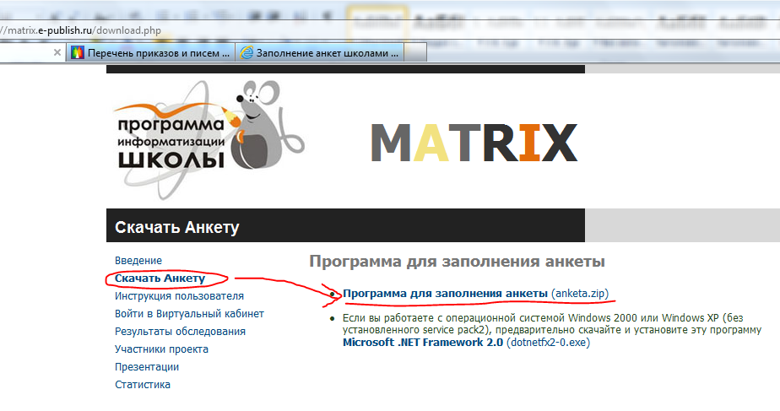

- Разархивируйте скаченный файл в созданную папку на диске C: компьютера, например Matrix (предпочтительно в названиях папок использовать английские буквы).
После разархивирования в папке Matrix появятся вложенные папки «anketa» и «__MACOSX». Для работы в Windows необходимо использовать только программу из папки «anketa».
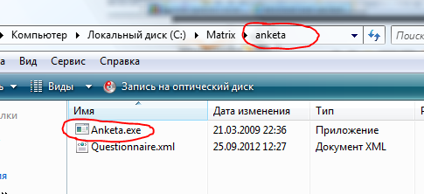
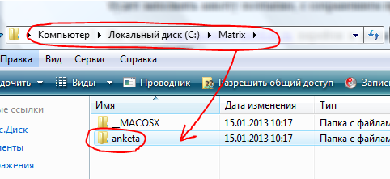
- Запустите файл Anketa.exe
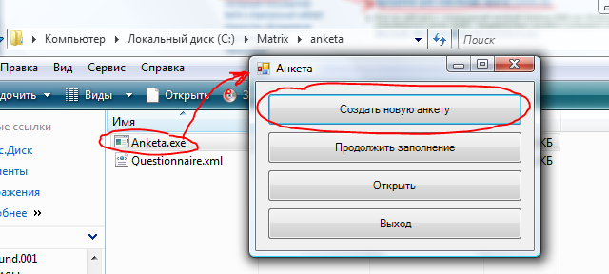

- Нажмите кнопку «Создать новую анкету» и в поле идентификатора ПРАВИЛЬНО введите логин в формате 16001_s_NNN, где NNN-уникальный номер, полученный Вами в письме (логин от виртуального кабинета – это и есть идентификатор).
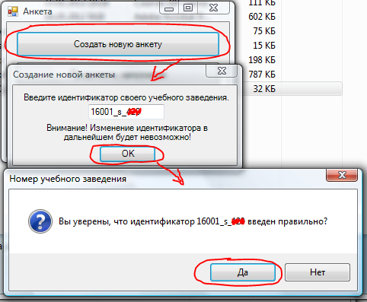

- Вводите последовательно все данные в вопросы анкеты. В поле «Название учреждения» необходимо вписывать ПОЛНОЕ название учреждения, например: Муниципальное бюджетное образовательное учреждение «Средняя общеобразовательная школа № ___» Советского района г.Казани, в поле с номером телефона данные вводятся ТОЛЬКО в формате: 8-843-234-23-22. Нажимайте кнопки «вперёд» и «назад» для навигации по вопросам. Корректно заполненный вопрос обозначаете слева зелёным полем , незаполненные или не корректно заполненные – красным!!!
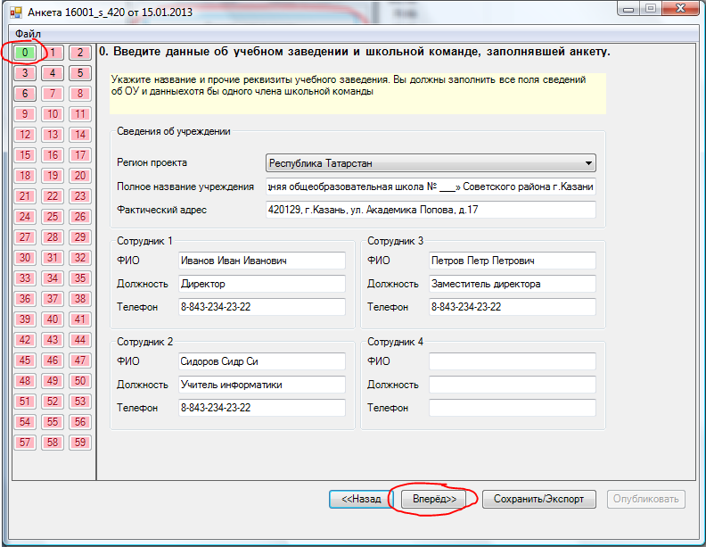

- В случае. Если анкета не будет заполнена за 1 раз, необходимо сохранять часть заполненных вопросов. При первом сохранении нажмите кнопку «Сохранить/Экспорт». При этом появится запрос на указания имени сохраняемой анкеты. Введите любое название и нажмите «ОК»
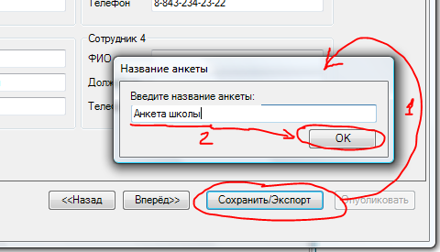
В дальнейшем при заполнении воаросов анкеты периодически нажимайте кнопку «Сохранить/Экспорт» (запроса уже не будет!!!) - это позволит не потерять заполненные вопросы. Также обязательно нажимайте эту кнопку перед закрытием окна программы
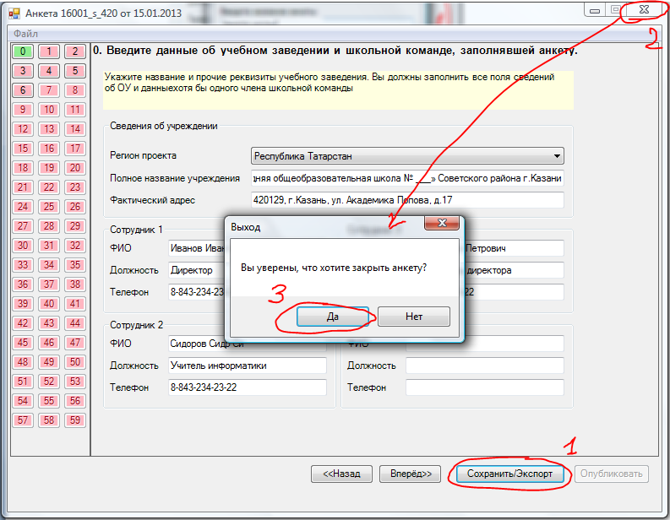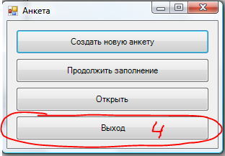

Обязательно пользуйтесь кнопкой «ВЫХОД» при закрытии программы.

- При октрытии программы в седующий раз для продолжения заполнения, необходимо после запуска файла «Anketa.exe» нажать на кнопку «Продолжить заполнение», выбрать в строке ваше название анкеты (данное Вами при первом заполнении) и нажать «ОК».
После этого откроется анкета заполняемая Вами ранее. По завершению работы не забывайте нажимать кнопку «Сохранить/Экспорт».

Просим Вас обратить внимание на ответы на некоторые вопросы анкеты.
- №№ 16, 18, 20, 21,23 необходимо уточнить или подтвердить числовые данные. Например, в некоторых анкетах число компьютеров, предназначенных для администрации, превосходит численность последней в несколько раз. Если это так и есть в данной школе, то надо подтвердить ответ, если это просто ошибка ввода, то – исправить.

- №№ 25, 26, 28, 29, 46, 48 уточнить выбранный вариант ответа – он может противоречить ответам на предыдущие вопросы. Например, в некоторых анкетах выбран ответ, в котором утверждается, что в локальную сеть включены ВСЕ компьютеры школы и серверы, но ответы на предыдущие вопросы этому противоречат. В этом случае, необходимо либо выбрать другой ответ в вопросе №29, либо исправить ответы на предыдущие вопросы.
- №№40, 41, 43, 45, 49, 53, 54, 56, 57 надо проверить введенные данные и уточнить их так, чтобы Ваша оценка двух вариантов в сумме не превышала 100%. Например, в вопросе №40 доля учителей использующих определенную ИКТ-технологию ЧАСТО и РЕДКО не может превышать 100%.
- №50 необходимо учесть, что суммарно выбранные Вами доли кабинетов должны быть равны 100%. Например, следующая комбинация ответов позволяет получить 100% «более 80%, менее 20%, практически нигде, практически нигде»

- После ответов на все вопросы cлева ВСЕ поля вопросов должны быть в зелёном цвете.
Нажмите Кнопку «Сохранить/Экспорт», при ЭТОМ ИНТЕРФЕЙС ЗАПРОСА ИЗМЕНИТСЯ, с программа попросит Вас указать место на компьютере для сохранения файла с результатами. Рекомендуем выбрать «Рабочий стол» и нажать «ОК».
На рабочем столе появится 1 файл с именем идентификатора учреждения и расширением xml.
Данный файл Вы можете выслать по электронной почте на адрес ИМО ГМЦ по Советскому району email@sovedu.ru в срок до 21.01.2013 ИМЯ ФАЙЛА НЕ МЕНЯТЬ!!!

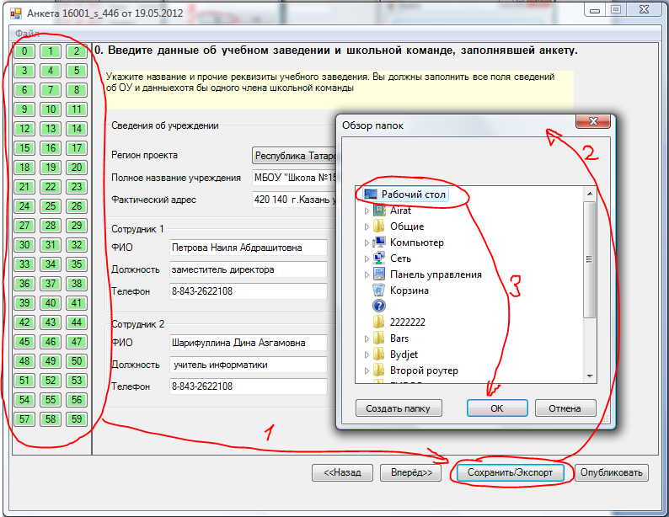

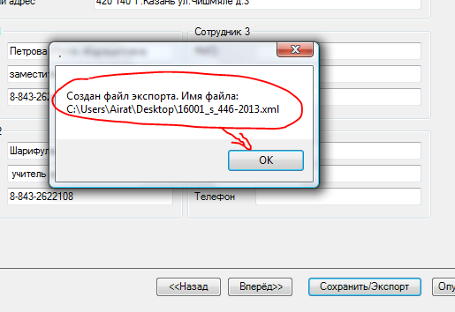
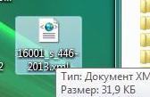

ИМЯ ФАЙЛА НЕ МЕНЯТЬ!!!
Данный файл Вы можете выслать по электронной почте на адрес ИМО ГМЦ по Советскому району email@sovedu.ru в срок до 21.01.2013

- Если Вы решили самостоятельно загрузить результат анкетирования на сайт (ПРЕДПОЧТИТЕЛЬНЕЕ ВО ИЗБЕЖАНИИ ОШИБОК И ВОЗМОЖНОСТИ ИЗМЕНЕНИЯ ДАННЫХ !!!), необходимо зайти на http://matrix.e-publish.ru в раздел «Виртуальный кабинет» и ввести Логин (идентификатор) и пароль, полученный Вами по электронной почте.

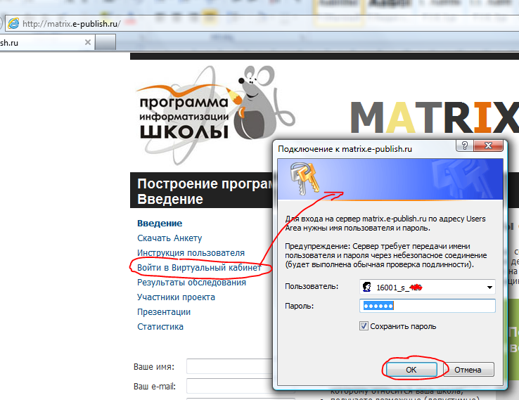

Кнопкой «Обзор» укажите на рабочем столе на сохранённый программой файл с примерным именем «16001_s_NNN-2013.xml» и нажмите кнопку «ПОСЛАТЬ». При отсутствии ошибок Вам будет выведено сообщение о том что файл принят в обработку.
